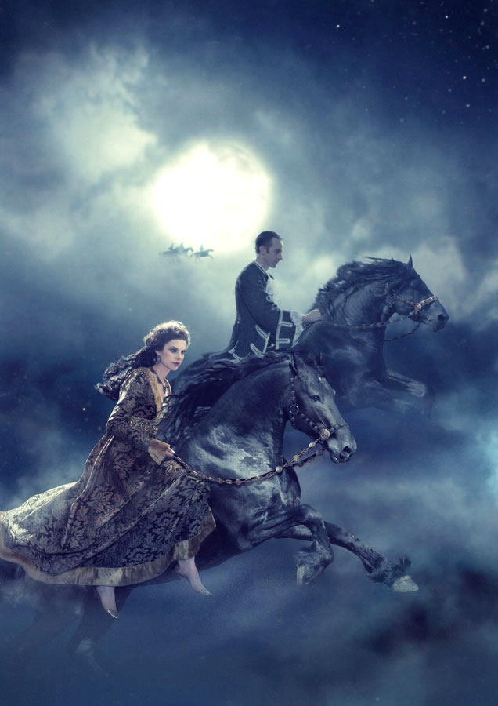

Тема. «Мастер и Маргарита»
Цели и задачи:
- проследить эволюцию взаимоотношений Мастера и Маргариты; попытаться понять, на что способна Маргарита ради своего возлюбленного;
- путем анализа отдельных эпизодов романа выяснить, какие нравственные проблемы ставятся автором и как они решаются;
- развивать навыки оценки и интерпретации стиля писателя, продолжить формирование навыка проблемного анализа прозаического произведения;
- формировать компетентную личность, способную реализовать свой творческий и интеллектуальный потенциал;
- воспитывать нравственные чувства любви, доброты, искренности во взаимоотношениях.
Тип урока: урок – исследование
Оборудование: аудиозаписи песни А.Розенбаума «На плантациях любви», «Вечная любовь» Шарля Азнавура (на русском языке); компьютер, слайды из презентации «М.А.Булгаков. Страницы недописанной любви…»»; рисунки к роману Нади Рушевой; творческие работы учащихся (домашнее задание предыдущего урока)
«Три кита» урока – исследования

Загадка Поиск Открытие
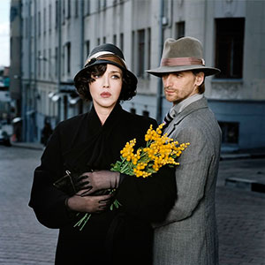
ПЛАН УРОКА
I. Организационный момент.
II. Мотивация учебной деятельности учащихся
1. Создание эмоционального настроя на работу
Прослушивание песни Шарля Азнавура «Вечная любовь» (на русском языке)

2. Лесенка вопросов:
- Можете ли вы объяснить, почему в начале нашего урока звучит эта песня?
- Чем ее слова близки к любовной линии романа «Мастер и Маргарита»?
- Какие ассоциации вызывает у вас роман «Мастер и Маргарита»?
- роман - загадка
- роман – тайна
- роман – исповедь
- роман - откровение
- книга жизни.
3. Презентация творческих работ (домашнего задания учащихся)
- Какие стихотворные строки о любви, подобранные вами дома, мы могли бы взять эпиграфом к теме сегодняшнего урока? Обсуждение предложенных вариантов, выбор и запись наиболее удачного, по мнению учащихся:
- С милым рай и в шалаше, был бы милый по душе (пословица).
- Любовь – она бывает разной. Бывает отблеском на льду.
Бывает болью неотвязной, Бывает яблоней в цвету. (О. Высотская)
- Ты – женщина, и этим ты права! ( И. Бунин)
- Любить – значит жить жизнью того, кого любишь. (Л. Н. Толстой)
- Твердят: вначале было слово. А я провозглашаю снова: Все начинается с любви! (С. Островой)
- Я люблю тебя! Это значит – Я желаю тебе добра… (В. Тушнова)
- Нет в любви виноватых и правых… Никого здесь нельзя винить! (Ю. Друнина)
III. Актуализация опорных знаний учащихся. 1. Слово учителя. До появления в жизни Михаила Афанасьевича Елены Сергеевны в романе не было ни Мастера, ни Маргариты. Черновые названия романа были следующие: «Сатана», «Черный маг», «Копыто инженера», «Князь тьмы» «Консультант с копытом» и другие. Все они были связаны с нечистой силой.
- А что же изменилось с появлением в жизни писателя его Музы?

2. Экскурс в прошлое. Знакомство с презентацией «Булгаков: страницы недописанной любви…»
Задание: нарисуйте для себя картину взаимоотношений Мастера (Булгакова) и его Маргариты (Елены Шиловской)
Устные предположения учащихся.
3. Постановка проблемного вопроса: данная трактовка любви – это
- О Мастере и Маргарите?
- О Булгакове и Елене Шиловской?
- О двух этих парах?

Любовь

выскочила поразила

молния финский нож

- Весь сегодняшний урок мы и будем решать данный вопрос.

IV. Практическая работа над восприятием темы урока.
1. Блиц-опрос с целью выяснения знания учащимися содержания романа
- Откуда мы впервые узнаем о встрече Мастера и Маргариты? (из рассказа Мастера в сумасшедшем доме Бездомному)
- Чем занимался каждый из них до встречи друг с другом?
- Были ли они счастливы до этой встречи?
- Случайно ли каждый из них вышел на улицу в этот день?
- В чем особенность завязавшегося разговора?
- Какой тревожный знак вы увидели в сцене встречи героев? (тревожные желтые цветы – символ разлуки)
- Чем необычна вспыхнувшая любовь? (чтение отрывка из романа учителем)
- Произошли ли кардинальные изменения в жизни героев?
- Как герои относятся к роману, который пишет Мастер?
2. Работа в парах. Создание «лестницы жизни» Мастера. Над рабочим столом Булгакова висела старинная гравюра, изображавшая “лестницу жизни”, историю человека от рождения до смерти. Писатель любил эту наивную картинку, ибо она соответствовала его собственному воззрению на судьбу человека: “У каждого возраста – по этой теории – свой “приз жизни”. Эти “ призы жизни” распределяются по жизненной лестнице – все растут, приближаясь к вершинной ступени, и от вершины спускаются вниз, постепенно сходя на нет”.

Индивидуальное задание (2-3 человека): нарисуйте в ходе работы на уроке “лестницу жизни” мастера. Обозначьте цитатами, эпитетами, метафорами, сравнениями ступеньки подъема и падения героя.

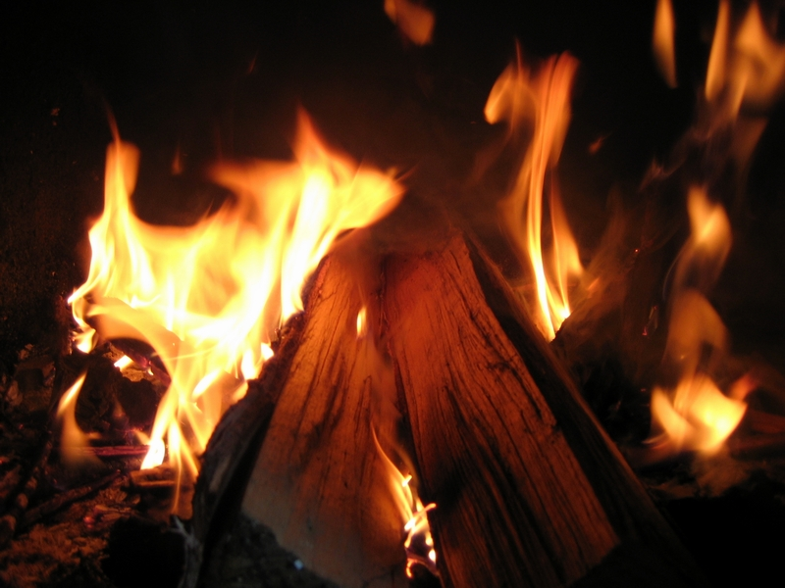
3. Работа с текстом. Сопоставительный анализ одного из ключевых моментов жизни Мастера и Маргариты.
- Прокомментируйте сцену сожжения рукописи.
«…В печке ревел огонь, в окна хлестал дождь. Тогда случилось последнее. Я вынул из ящика стола тяжелые списки романа и черновые тетради и начал их жечь. Это страшно трудно делать, потому что исписанная бумага горит неохотно. Ломая ногти, я раздирал тетради, стоймя вкладывал их между поленьями и кочергой трепал листы. Пепел по временам одолевал меня, душил пламя, но я боролся с ним, и роман, упорно сопротивляясь, все же погибал. Знакомые слова мелькали передо мной… Они пропадали лишь тогда, когда бумага чернела, и я кочергой яростно добивал их. В это время в окно кто-то стал царапаться тихо. Сердце мое прыгнуло, и я, погрузив последнюю тетрадь в огонь, бросился отворять».
- Определите, какую роль в описании этой сцены играют глаголы. О каком настроении героя они говорят?
- Какое место на “лестнице жизни” займет эта сцена?
- Прочитайте, как ведёт себя Маргарита, увидев эту сцену
«…Тихо вскрикнув, она голыми руками выбросила из печки на пол последнее, что там оставалось, пачку, которая занялась снизу. Дым наполнил комнату сейчас же. Я ногами затоптал огонь, а она повалилась на диван и заплакала неудержимо и судорожно».
- Как вы думаете, почему она спасает то, что он возненавидел? (Вместе с рукописью хочет спасти их счастье).
- Что, по-вашему, сжёг мастер? Вывод: веру и любовь.
- Какое место на “лестнице жизни” Маргариты займет эта сцена?
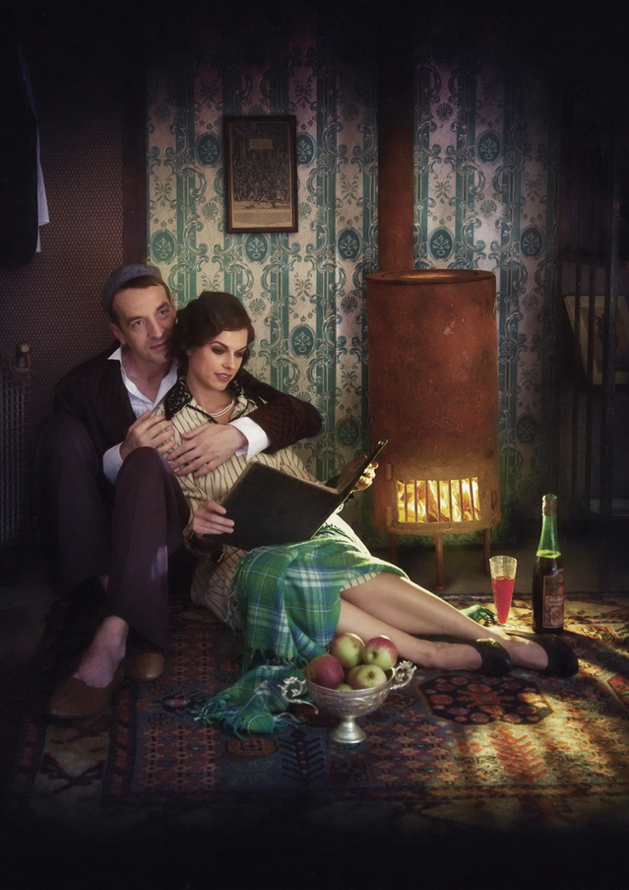
V. Этап закрепления, систематизации и контроля знаний.
Выполнение заданий лабораторной работы по теме «Трагическая любовь героев романа «Мастер и Маргарита» в конфликте с окружающим миром».
Задание 1
«За мной, читатель! Кто сказал тебе, что нет на свете настоящей, верной, вечной любви? Да отрежут лгуну его

гнусный язык! За мной, читатель, и только за мной, и я покажу тебе такую любовь!»
Этими словами автор романа, М.А.Булгаков, предупреждает читателя о… ________________________________________________________________________________________________________________________________________________________________________________________________________________________________________________________________________________________________
Считаете ли вы, что писателю удалось показать такую любовь в своем романе?

________________________________________________________________________________________________________________________________________________________________________________________________
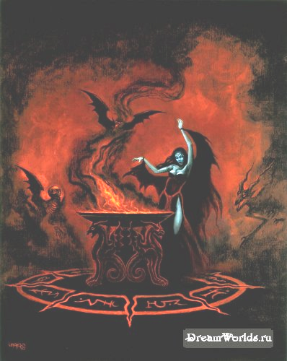
Задание 2. Исследовательская работа над эпизодом «Маргарита на балу у Воланда»
1) Каково место данного эпизода в развитии сюжета романа?
2) Почему именно Маргарита становится хозяйкой бала? Как она ведет себя?
3) Почему после окончания бала она не напоминает Воланду о его обещании?
4) Какой поступок Маргариты можно считать достойным королевы?
5) «Боги, боги мои! Что же нужно было этой женщине?» - восклицает автор.
Попробуйте письменно ответить на вопрос 5.
________________________________________________________________________________________________________________________________________________________________________________________________________________________________________________________________________________________________
6) Какую любовь рисует автор в своем романе:

любовь – жертву
любовь – взаимопонимание
любовь – страсть?
Дайте обоснование своему ответу.
________________________________________________________________________________________________________________________________________________________________________________________________________________________________________________________________________________________________
7) Как вы думаете, можно ли считать Маргариту идеалом женщины?
____________________________________________________________________
8) Как вы оцениваете фигуру Мастера? Что, на ваш взгляд, сломило его?
________________________________________________________________________________________________________________________________________________________________________________________________________________________________________________________________________________________________
Промежуточная рефлексия
Задание 3. Работа сопоставительного характера с заполнением
диаграммы Венна

ОН ОНА

Успокаивает, любит, готовится к мщению, отказывается от борьбы, впадает в отчаяние, идет на все ради любви, переживает о судьбе романа, не видит жизни без другого, не подает о себе вестей, жизнь похожа на существование, находится в состоянии депрессии
Задание 4. Интервьюирование литературных героев
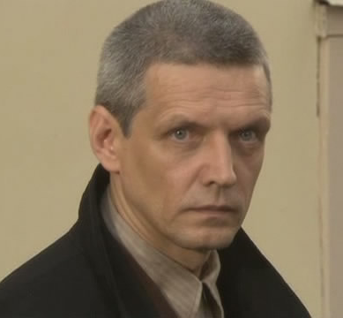
Дайте ответы на вопросы, заданные Мастеру
1. После опубликования отрывка из вашего романа о Понтии Пилате критика буквально обрушилась на вас. Рассказывая Ивану Бездомному о своём отношении к потоку ругательных статей, вы выделили три стадии собственной реакции на критику. Какие? Перечислите их, пожалуйста.
___________________________________________________________________________________________________________________________________________________________________________________________________________________________________________________________________________________________________________________________________________________________________________________________________________________________________________________
2. Вы, конечно, помните момент прощания с арбатским подвальчиком перед отправлением в “вечный дом”, который вам “дали в награду”. “Но только роман, роман, роман возьми с собою, куда бы ты ни летел”, — прокричала вам вслед Маргарита. “Не надо”, — ответили вы. Ваше детище, главный труд всей жизни, был брошен вами в огонь, но буквально возрождён из пепла благодаря Воланду, сказавшему, что “рукописи не горят”. Почему же вы не взяли роман с собой в вечную жизнь? ________________________________________________________________________________________________________________________________________________________________________________________________________________________________________________________________________________________________________________________________Дайте ответы на вопросы, заданные Маргарите
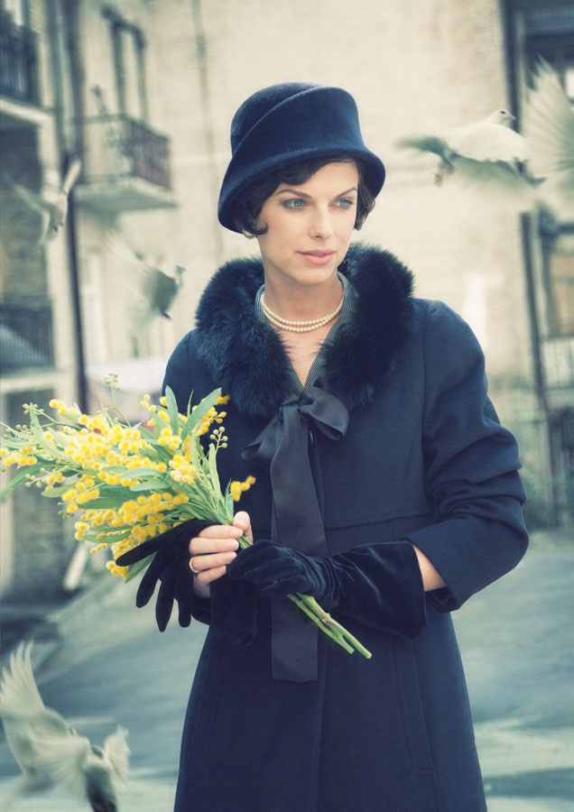
1. Самый подходящий для дамы вопрос — о цветах. Представьте, что на столе в вазах стоят букеты. Выберите три цветка. Первый — тот, из лепестков которого были изготовлены ваши бальные туфли. Далее найдите те “отвратительные жёлтые цветы”, которые вы несли в руках, когда впервые встретились со своим будущим возлюбленным. Мастер признался вам, что ненавидит такие цветы.
А помните ли вы, какие цветы он любит больше других?______________________________________________________________________________________________________________________________________________________________________________________________________________________________________________________________________________________________________________________________________________________________________________________
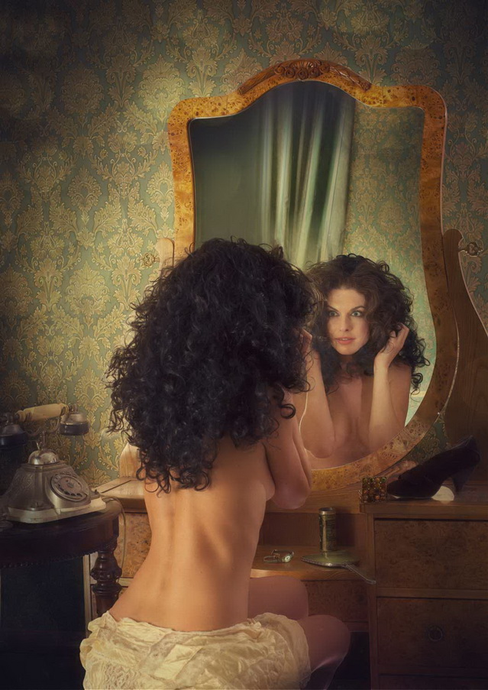
2. Давайте поговорим о великом бале Сатаны, где вы исполняли роль королевы-хозяйки. В продолжение бала вас опекал Коровьев, подсказывая, как себя вести. Вот один из его советов: “Среди гостей будут различные... Если кто-нибудь не понравится...” Что требовалось от вас, королева, в подобной ситуации?
_____________________________________________________________ ________________________________________________________________________________________________________________________________________________________________
Задание 5. Фантастическая добавка. Представьте себя в роли Маргариты. В поисках Мастера вы оказались на телепередаче «Жди меня». Составьте текст, с которым вы обратитесь к зрителям с просьбой помочь найти Мастера.

VI. Итоговая рефлексия. Взаимооценивание участников поисково-исследовательского урока.
1. «Мозговой штурм». Ответьте на предложенные вопросы.
- Докажите, что любовь Мастера и Маргариты была настоящей, вечной, верной.
- Что произошло с Мастером и Маргаритой в конце книги? Смерть ли это?
- Как же доказала Маргарита свою верность Мастеру?
2. Задание творческого характера: озаглавьте слайды предложенной презентации.
Работа с презентацией (во время работы учащихся звучит песня А. Розенбаума «На плантациях любви»)

Слайд 1
Слайд 2
Слайд 3
Слайд 4
Слайд 5
Слайд 6
3. «Куст ассоциаций» или составление синквейна (по выбору учащихся) к слову ЛЮБОВЬ.

4. 5-минутное эссе на тему: «Какие истины открылись для меня сегодня на уроке».
5. Взаимооценивание работы на уроке. Перед каждым из вас лежит три сердечка. Вручите его тому, кто, на ваш взгляд, был самым активным участником и самым интересным собеседником на сегодняшнем уроке.
VII. Задание на дом: подготовиться к сочинению по роману М.А. Булгакова «Мастер и Маргарита» по темам:
1) Всепобеждающая сила любви и творчества. 2) Своеобразие и смысл интерпретации библейского сюжета в романе. 3) Мои впечатления после прочтения романа 4) Написать сочинение – анализ эпизода «Суд Пилата. 5) Написать сочинение – эссе на одну из предложенных тем: Что такое Добро и что такое Зло?
Ответственен ли человек за свои поступки?
